Sigrid Heidemann, soprano, ha studiato all´Università di Osnabrück con la cantante americana Patricia Stiles e ha continuato gli studi alla Musikhochschule di Detmold con Hildegard Kronstein-Uhrmacher. Si è perfezionata inoltre con Con KS. Marcia Parks e Uwe Heilmann.
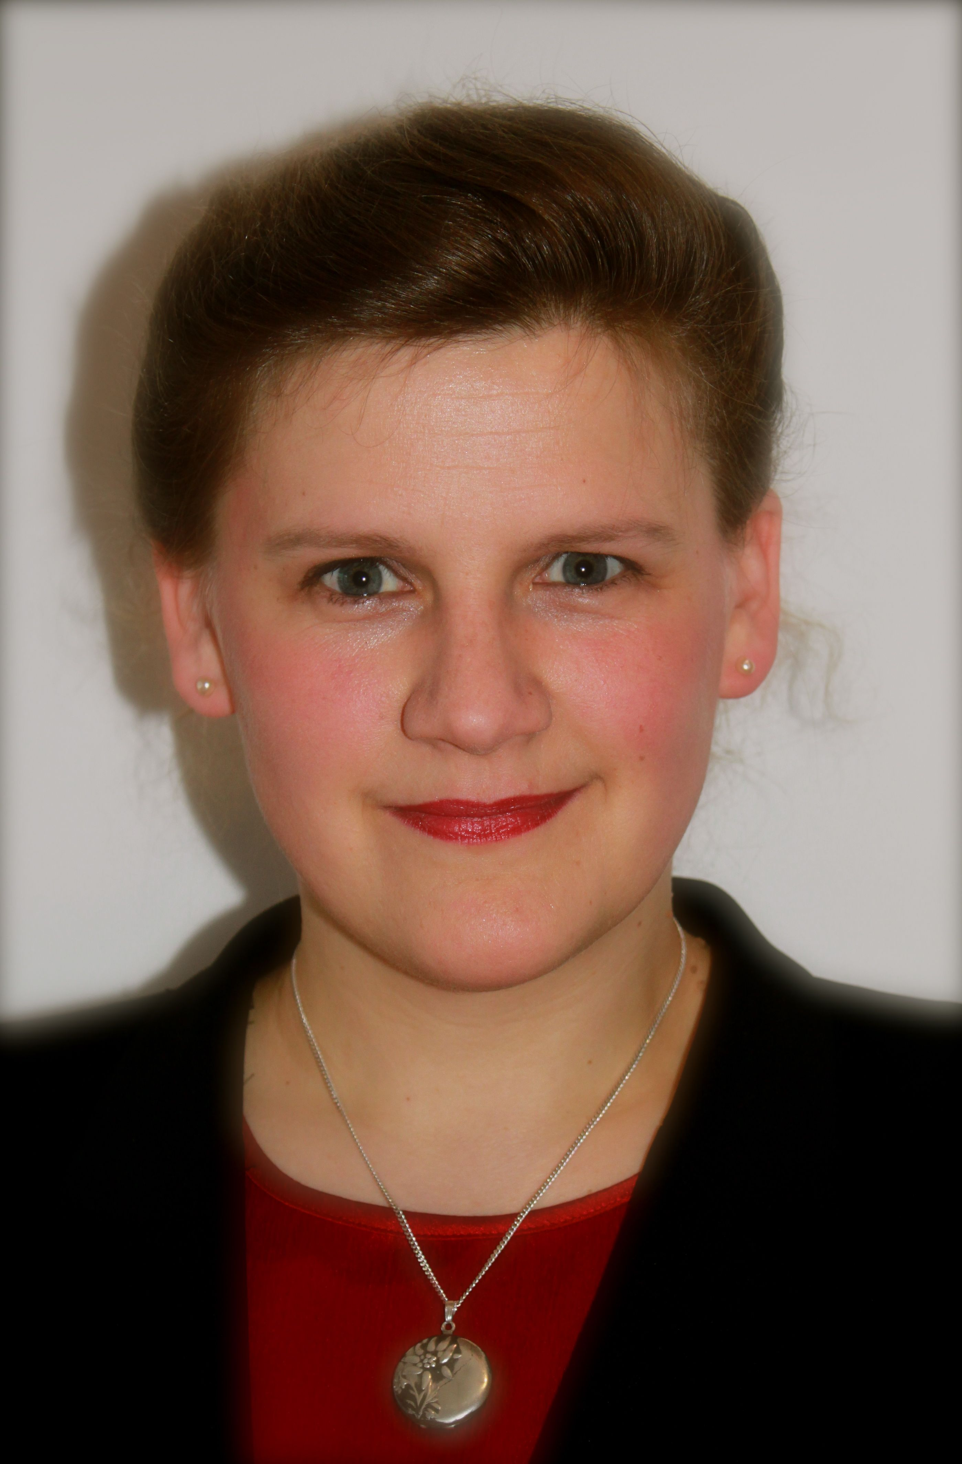
Negli anni di studio ha cominciato a cantare professionalmente presso il Teatro di Detmold, e successivamente è stata impegnata in varie produzioni presso il Teatro di Oldenburg e il Teatro di Münster. Il suo repertorio include, oltre a ruoli operistici anche lieder, oratori, musica da camera e musica sacra.
Ha realizzato incisioni discografiche di repertorio liederistico con i pianisti Claudia Kayser-Kadereit, Christopher Wasmuth e Julia Habiger-Prause: Frühlingslieder 2005 (Schumann/ Mendelssohn), Arièttes Oubliées 2009 (Debussy/ Fauré/ Poulenc), Von West nach Ost 2013/14 (Schumann/Schubert/ Dvorak/ Rachmaninow). Con il coro NVE sotto la guida di J. Siegel ha registrato „Deutsches Liederspiel“ del compositore H. v. Herzogenberg, pubblicato nel 2017.
Da 2002 Sigrid Heidemann insegna canto all´Università di Osnabrück e dal 2005 anche presso Hochschule-Osnabrück. Come docente segue con dedizione molti studenti e si occupa anche della formazione professionale degli insegnanti di canto BDG – Bundverband deutscher Gesangspädagogen partecipando a convegni (tra cui Symposium zur Kinder- und Jugendstimme – Leipzig).

